DINÂMICA DA RODA DE LEITURA:
ASSUNTAR, LER E CONHECER

Resumo
A dificuldade em adquirir o hábito de ler e realizar a leitura com fluência é um dilema educacional enfrentado pelos alunos dos anos iniciais. O ambiente escolar é o espaço propicio, para explorar e desenvolver a compreensão leitora dos alunos. Para tanto é necessário, praticas pedagógicas que estimule a descoberta e o prazer de ler. O objetivo do presente trabalho, de pesquisa qualitativa é demonstrar a importante contribuição da ludicidade na Roda de Leitura, no Ensino Fundamental, como estratégia educativa, para a valorização da prática da leitura, formação do aluno leitor, e provocar no aluno a curiosidade e a criticidade. Mediante recurso metodológico lúdico, aplicado na roda de leitura, explorando a diversidade textual, o diálogo e a troca de experiência entre os pares. Os resultados foram satisfatórios em relação a participação efetiva dos alunos, e da forma em que foram se apropriando gradualmente dos processos de leitura.

Palavras-chave Aluno, Formação, Leitura, Ludicidade.

ABSTRACT
The difficulty in acquiring the habit of reading and performing fluency is an educational dilemma faced by the students of the early years. The school environment is the propicous space, to explore and develop the reading comprehension of the students. To do so is necessary, pedagogical practices that stimulate the discovery and the pleasure of reading. The objective of the present study, of qualitative research is to demonstrate the important contribution of the ludicity in the reading wheel, in elementary education, as an educational strategy, to valorize the practice of reading, training of the reader pupil, and provoke in Student the curiosity and criticality. Using a playful methodological resource, applied to the reading wheel, exploring the textual diversity, dialogue and exchange of experience between peers. The results were satisfactory in relation to the effective participation of the students, and the way in which they were gradually appropriating the reading processes.

Keywords Student, training, reading, ludicity.

- INTRODUÇÃO

Ao realizar um trabalho, voltado para a formação do aluno leitor em sala de aula; frente a pratica docente, que utiliza texto com objetivo de extrair informações do mesmo.
Pode-se afirmar que, a ludicidade na roda de leitura como estratégia educacional, permite articular a diversidade textual, com diferentes formas de leitura; silenciosa, compartilhada e em voz alta. Contribuindo para a aquisição da leitura prazerosa baseada na troca de experiências dos alunos, como um tripé pedagógico do: ler, escutar e dialogar. Remetendo, o ato de ler para além da decodificação de palavras. Segundo a Base Nacional Comum Curricular (BNCC):

O Eixo Leitura compreende as práticas de linguagem que decorrem, da interação ativa do leitor/ouvinte/espectador com os textos escritos, orais e multissemióticos e de sua interpretação, sendo exemplos as leituras para: fruição estética de textos e obras literárias; pesquisa e embasamento de trabalhos escolares e acadêmicos; realização de procedimentos; conhecimento, discussão e debate sobre temas sociais relevantes; sustentar a reivindicação de algo no contexto de atuação pública; ter mais conhecimento que permita o desenvolvimento de projetos pessoais, dentre outras possibilidades.(BRASIL,2017,p71)

A leitura é o mais completo de todos os exercícios intelectuais, através dela se tem acesso ao mundo; precipuamente exercido pelo falar e o ouvir. Como coloca Abramovich (1989) ao dizer: “Ah, como é importante para a formação de qualquer criança ouvir muitas, muitas histórias... Escutá-las é o início da aprendizagem para ser um leitor, e ser leitor é ter um caminho absolutamente infinito de descoberta e de compreensão do mundo”. Por sua vez, ouvir uma narrativa desperta o prazer de ler, bem como as características que integram a leitura; segundo os apontamentos de Abramovich (1989, p.23) ao afirmar que:

“O ouvir historias pode estimular o desenhar, o musicar, o sair, o ficar, o pensar,o teatrar, o imaginar, o brincar, o ver o livro, o escrever, o querer ouvir de novo (a mesma história ou outra). Afinal, tudo pode nascer dum texto! No princípio não era o verbo? Então.(ABRAMOVICH, 1989, p.23).

Além de transmitir cultura e expandir a imaginação o ato de ler, trabalha um mundo à ser explorado e sobretudo proporciona, descobrir caminhos, trilhado pelo prazer de querer saber e conhecer. A prática da leitura, integra todas as partes constitutivas do pensamento humano, um processo natural que consiste, na percepção de mundo de si, do outro e de tudo que nos rodeia, a partir da conexão da palavra, com a construção de sentido, estabelecido pelo sujeito em seu meio social. Segundo Matui (2002, p.67) “a interação social é uma forma privilegiada de acesso à informação, de acesso ao objeto de conhecimento”, ou seja, a leitura é um processo de interpretação de mundo, como preconiza Freire (2011, p.19,20) ao dizer:
Me parece indispensável, ao procurar falar de tal importância, dizer algo do momento mesmo em que me preparava para aqui estar hoje; dizer algo do processo em que me inseri enquanto ia escrevendo este texto que agora leio, processo que envolvia uma compreensão crítica do ato de ler, que não se esgota na decodificação pura da palavra escrita ou da linguagem escrita, mas que se antecipa e se alonga na inteligência do mundo. A leitura do mundo precede a leitura da palavra, daí que a posterior leitura desta não possa prescindir da continuidade da leitura daquele. (FREIRE, 2011, p.19,20).

Também Braga e Silvestre (2009, p.17), corroboram afirmando que “O leitor realiza a atividade de leitura com as estruturas cognitivas (conhecimento sobre a língua e conhecimento sobre o mundo) que lhes são próprias”.
Nessa perspectiva é possível perceber, todo encantamento incutido no ato de ler, à ser explorado e apontar a relevância do lúdico como recurso pedagógico, posto que a brincadeira caracteriza o universo infantil e que toda criança gosta de ouvir história; a inserção da ludicidade como estratégia educativa no âmbito escolar; configura o brincar como eixo fundamental no desenvolvimento e na aprendizagem do educando.
O conto infantil é a chave mágica que abre as portas da inteligência e da sensibilidade da criança, para sua formação integral [...] a estória ou o conto, com as devidas técnicas de adequação, é um centro de interesse e curiosidade inesgotáveis. É necessário ter-se em mente que todo o patrimônio cultural da Humanidade vem da Literatura. Ela, mais do que qualquer engenho bélico, tem feito as grandes revoluções. (CARVALHO, 1984, p.18).

Sendo a escola, um espaço socializador privilegiado, para desenvolver a competência leitora dos alunos, e a leitura fator essencial para aquisição de outros saberes, além de patrimônio cultural da humanidade. Como uma dinâmica em roda de leitura, em meio a tantas distrações tecnológicas pode influenciar na formação do aluno leitor? “ Não é apenas na novidade que está o novo, mas na nova forma de nos aproximarmos de algo já conhecido e perceber mudanças”, argumenta Abramovich (1989, p.148). Do mesmo modo, considerando, o diálogo como extensão da leitura e que o brincar é um ato natural, do universo infantil.
Surge a necessidade de proporcionar, aos alunos atividades de leitura interativa que ofereça, condições de compreensão de tudo que se lê, a partir da aproximação do objeto de leitura, narrativa/leitor; considerando a experiência pessoal do mesmo, para a construção de um pensamento crítico/reflexivo; bem como a autonomia e o protagonismo do aluno em seu processo de ensino-aprendizagem. “Ao ler uma história a criança também desenvolve todo um potencial crítico. A partir daí ela pode pensar, duvidar, se questiona...” Abramovich (1989, p.143). Conforme Braga e Silveira (2009, p.27):

Na verdade, cada um lê com o que tem dentro de si. E se o professor desafiar, fizer emergir o que o seu aluno sabe, haverá envolvimento, interação, e a atividade de leitura cumprirá seu papel de confirmar, ampliar ou transformar seu conhecimento. Ao realizarmos as estratégias que ativam o conhecimento prévio do aluno, descobrimos, portanto, o quanto eles não sabem ou sabem a respeito do assunto que será abordado no texto. (BRAGA e SILVEIRA, 2009, p.27).

O exposto ressalta também, a importante atuação do professor mediador; um processo fundamental para descobrir o prazer de ler, é a mediação de leitura, dentro da mediação, há um diversificado suporte pedagógico, que consiste em: ler junto, contar e recontar uma história, comentar sobre autores e personagens, discutir a narrativa de um filme e conversar; tudo dentro do espaço das ideias, estabelecendo uma conexão entre o conhecimento e a vida do aluno. Assim destaca Matui (1995, p.187):
O aluno (criança, pré-adolescente ou adolescente), que vem à escola com curiosidade, é um ser que adquire conhecimento utilizando conhecimento utilizando a mediação do próprio objeto do saber, do livro, das revistas, dos meios de comunicação de massa, dos colegas de classe, do professor e de outras pessoas. A aprendizagem é sempre mediada. (MATUI, 2002, p.187).

A mediação de leitura, promove o desenvolvimento da formação do aluno leitor, na sala de aula, e as relações que se estabelece entre o estudante e a aplicabilidade, das atividades lúdicas de leitura, aluno/aluno e professor/aluno.

- Metodologia

O estudo foi realizado em uma escola da rede municipal localizada no Vale do Paraíba, na cidade de Lorena, Estado de São Paulo.
Participaram da atividade 15 alunos do 5° ano e 4 bolsistas do Programa Institucional de Bolsa de Iniciação à Docência (PIBID) do curso de Pedagogia, do Unifatea
O trabalho de Roda de Leitura foi desenvolvido às quintas-feiras, durante um semestre com a duração em média de 1 hora. A cada semana uma nova sequência didática foi desenvolvida.
No início de cada Roda de Leitura, realizamos dinâmicas, aprendidas nas aulas de Pedagogia da Corporeidade, para inibir a timidez. A começar pela brincadeira do “Manequim”, onde era preciso formar duas filas, definindo um integrante que iria conduzir os movimentos dos demais com gestos e outro aluno para descobrir quem seria o manequim. O jogo tem como objetivo o manequim se movimentar sem que o detetive perceba. Outra dinâmica aplicada foi a “Mímica”, definindo temas para apresentar em grupos. Finalizando com a brincadeira do poema “Brincando de Não me olhe” de Elias José, que tinha como intuito separar duplas que completasse a frase do outro de acordo com o poema.
A didática da Roda de Leitura consistia no debate entre as supervisoras do projeto para decidir qual gênero textual apresentar para a turma. A primeira experiência com o 5°ano foi formar grupos com os alunos deixando-os escolherem um livro infantil (designados pelas alunas do PIBID). Após uma leitura silenciosa o grupo ia à frente da sala e lia em conjunto para os demais alunos, com essa temática vimos as dificuldades na leitura, pontuação e a dicção dos alunos.
Seguidamente foi trabalhado biografias de escritores nascidos e criados no Vale do Paraíba, com intuito de conhecimento cultural. Com esse gênero, percebeu-se que muitas crianças queriam opinar sobre os escritores e suas obras. Assim surge a ideia de confeccionar um dado literário com o objetivo de conciliar a leitura com as histórias pessoais dos discentes.
O dado literário funciona da seguinte forma: um aluno joga o dado, em duas extremidades há um gênero textual escolhido pelas bolsistas e textos selecionados do gênero escolhido, e nas outras duas há um ponto de interrogação (?) onde o jogador tem a liberdade de contar uma história de sua autoria, sendo algo que viveu, sonhou, ouviu ou leu.
Outro ponto marcante do trabalho foi a forma que os gêneros apresentados na roda de leitura conferem com a apresentada na Base Nacional Comum Curricular (BNCC), assim tornando o projeto uma extensão da matéria didática da professora.

- Resultados e Discussões

O projeto roda de leitura se desenvolveu progressivamente, tendo em vista o grande salto no interesse e vontade de participar, comparando-os com a primeira atividade. Quando apresentamos o projeto para o 5º ano, com a leitura compartilhada de livros infantis houve um desânimo, pois, os alunos necessitavam de algo mais desafiador, informativo e lúdico, equivalente a suas idades.
Chamamos a atenção dos alunos com dinâmicas no início de cada encontro, há que mais se destacou foi a poesia “Brincando de Não me olhe” de Elias José; brincadeira aprendida pelas bolsistas durante as aulas de Pedagogia da Corporeidade, cujo objetivo principal é fazer as crianças falarem “Alto, claro e devagar”. Era necessário separar a sala em duplas, enumerando-as, logo foi entregue partes impressas da poesia. O propósito era separar as duplas para que uma completasse a outra de forma alta e coerente, assim a classe poderia ouvi-los e dar continuidade ao poema.

Figura 1 – Dinâmica “Brincando de não me olhe”
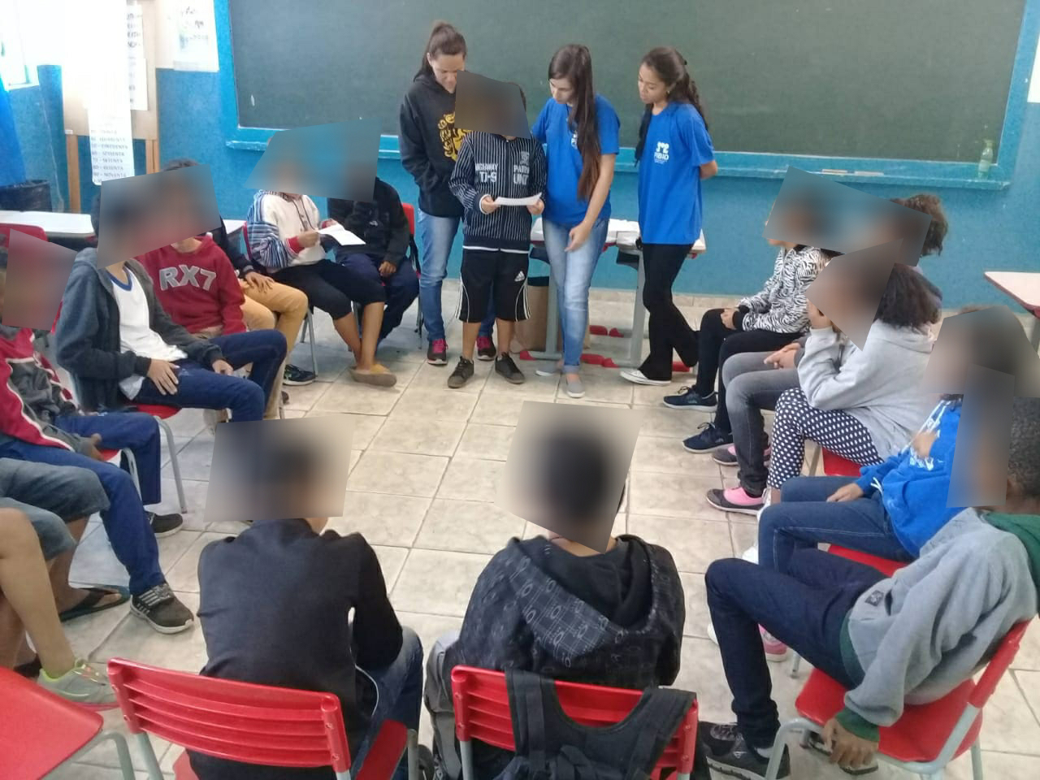

Fonte: O autor (2019)

A didática do dado literário, surgiu após perceber a vontade dos alunos em compartilhar experiências, assim as bolsistas do programa encontraram uma maneira de dar “voz” ao cotidiano das crianças, para se sentirem confortáveis com o ambiente escolar e se expressar, desprendendo das didáticas tradicionais onde o professor é o único que se deve fala em sala de aula. Essa didática tornou o projeto mais interessante aos olhos das crianças, pois além de terem a oportunidade de falar de si, poderiam ler um gênero textual que continha escrita, formato e linguagem diferente a cada semana. O dado literário para eles tornou-se lúdico, despertando vontade de participar.
O dado literário foi feito de EVA, duas de suas extremidades com velcro onde se fixava fichas nomeadas com os gêneros textuais estudados naquele dia. A mudança dos gêneros acontecia com intuito de apresentar para os estudantes novas formas de escritas.

Figura 2 – Dado literário
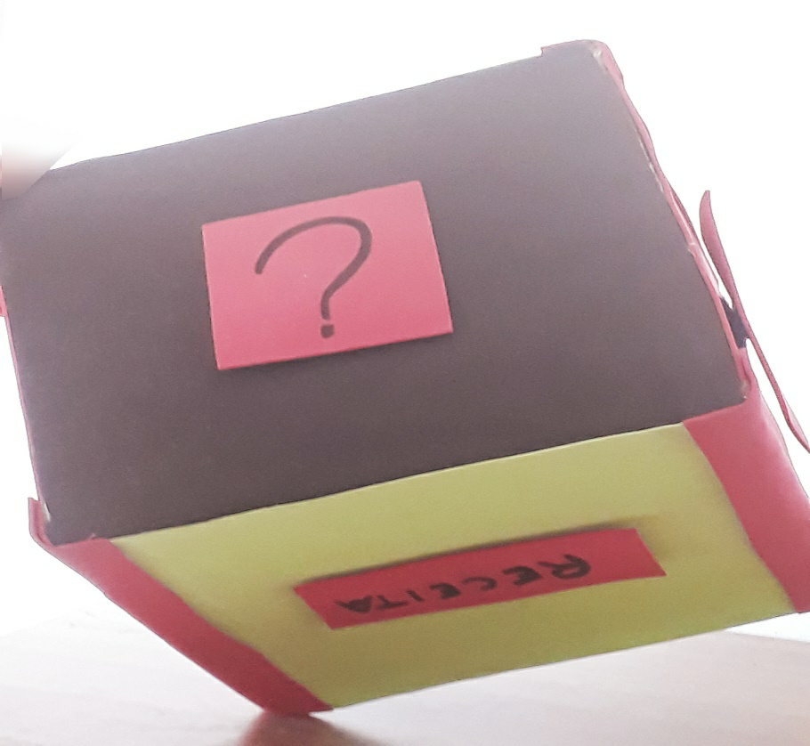

Fonte: O autor (2019)

A roda de leitura exercida na sala de aula foi bastante eficaz, os alunos estimaram o projeto pois com sequência didática do dado literário foi percebido que, os alunos do 5° ano demonstraram interesse em participar do projeto, pois a atividade os deixavam livres para escolher o que queriam ler e também oferecia a oportunidade de falar de si.

Figura 3– Jogando o dado literário
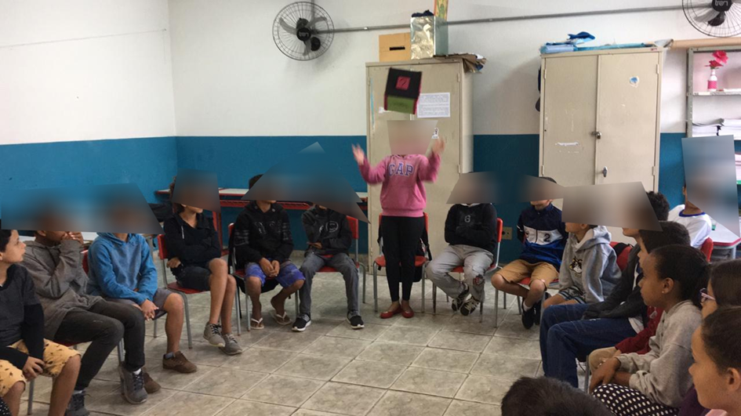

Fonte: O autor (2019)

O lúdico foi uma ferramenta fundamental para esse projeto, pois sem ele não iríamos conseguir cativar os alunos e mostrá-los a importância da leitura.

- Conclusão

Portanto, com a finalização do projeto, conclui-se que houve uma evolução de todos envolvidos, pois resultou em melhoria na leitura dos alunos participantes. Também houve um relevante empenho e companheirismo das bolsistas, que puderam obter novas experiências ao buscarem um meio de promover melhorias na sala, o conhecimento adquirido foi de grande valor, proporcionou novas fronteiras e desafios. O apoio e cooperação da equipe escolar foi importante para que o projeto iniciasse e se desenvolvesse, consequentemente resultando no avanço dos objetivos e do profissionalismo das alunas do PIBID. Sendo assim, pode-se afirmar que, quando há uma equipe voltada para o aprendizado, sendo este o propósito principal, facilita o alcance do resultado esperado.

REFERÊNCIAS

ABRAMOVICH, Fanny. Literatura Infanto Juvenil: Gostosuras e Bobices. São Paulo: Scipione, 1989.

BRASIL. Base Nacional Comum Curricular: Educação é a Base. Brasília: MEC, 2017.

BRAGA, Regina Maria; SILVESTRE, Maria de Fátima. Construindo o Leitor Competente: Atividades de leitura interativa para sala de aula. 3.ed. São Paulo: Global, 2009.

CARVALHO, Bárbara Vasconcelos. A Literatura Infantil: Visão Histórica e Crítica. 3.ed. São Paulo: Global, 1984.

FREIRE, Paulo. A importância do ato de ler: em três artigos que se completam. 51.ed. São Paulo: Cortez, 2011.

MATUI, Jiron. CONSTRUTIVISMO: Teoria construtivista sócio-histórica aplicada ao ensino. São Paulo: Moderna, 1995.

